Wchłonięcie funkcji
Czasami może się zdarzyć, że w danej klasie (a nawet ogólniej w kodzie) są dwie funkcje, z których jedna wywołuje drugą. Co istotne, druga z tych funkcji może być bardzo krótka jak w poniższym przykładzie.
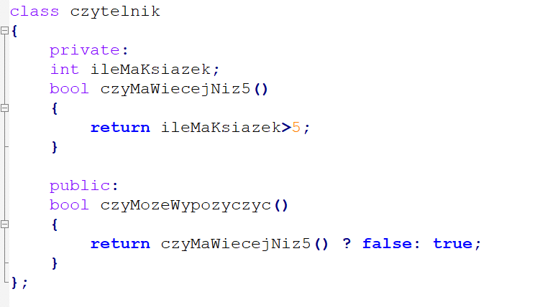

W takiej sytuacji warto się zastanowić, czy jest sens utrzymywać nadal dwie metody. Prostszy kod wygląda tak:
